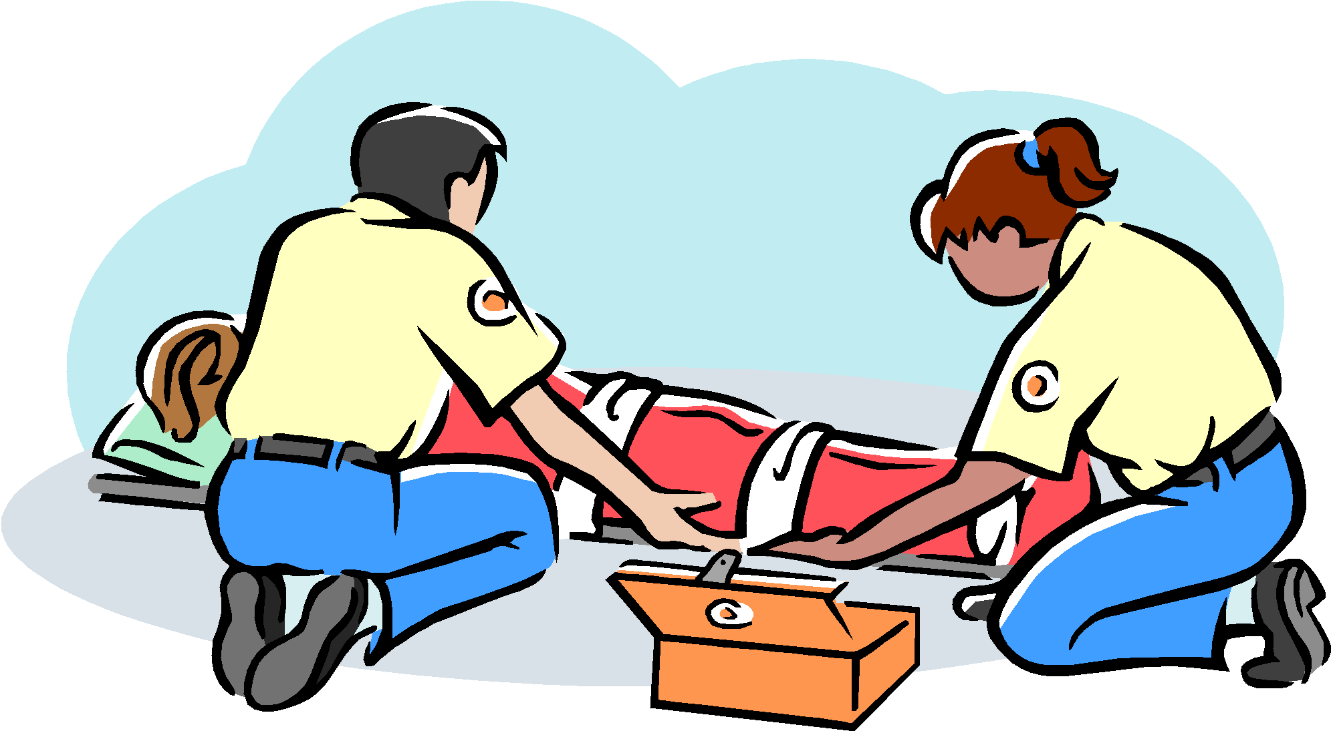

ОБУЧЕНИЕ ПЕРВОЙ ПОМОЩИ ПОСТРАДАВШЕМУ

Обучение по оказанию первой помощи — привычная форма, но есть значимые изменения. Она включает освоение знаний, умений, навыков, которые позволят сотрудникам оказывать пострадавшим помощь до приезда медиков при несчастных случаях на производстве, травмах, отравлениях и других состояниях, угрожающих их жизни и здоровью. Минимальная продолжительность — 8 часов. Программы должны содержать не менее 50% от общего количества учебных часов практических занятий.
Новые правила конкретизируют, кто должен учиться:
- работники, ответственные за инструктажи по охране труда, в программу которых включены вопросы оказания первой помощи пострадавшим;
- работники рабочих профессий;
- водители;
- лица, обязанные оказывать первую помощь в соответствии с требованиями НПА;
- работники, к компетенциям которых НПА и ОТ предъявляются требования уметь оказывать первую помощь;
- председатель и члены комиссий по проверке знаний требований охраны труда по вопросам оказания первой помощи;
- лица, проводящие обучение по оказанию первой помощи пострадавшим;
- специалисты по охране труда, члены комиссий и пр.
Когда будете формировать новый перечень профессий и должностей, в отношении которых надо организовывать обучение по первой помощи, проверьте себя по этому списку, чтобы не пропустить нужную категорию.
Обучение работников первой помощи проводится:
- учебным центром;
- работодателями с привлечением работников или иных специалистов, имеющих подготовку по оказанию первой помощи в объеме не менее 8 часов в соответствии с примерными темами обучения по оказанию первой помощи пострадавшим.
- Важно! Если организуете внутреннее обучение, помните, что с 1 сентября обучающий должен иметь подготовку по программе повышения квалификации преподавателя по первой помощи.
Пройти обучение в стороннем учебном центре обязаны:
- председатель и члены комиссий по проверке знаний;
- лица, проводящие обучение по оказанию первой помощи;
- специалисты по охране труда.
Периодичность обучения по первой помощи:
- для всех категорий — не реже одного раза в три года;
- для вновь принимаемых на работу, а также переводимых на другую работу — в сроки, установленные работодателем, но не позднее 60 календарных дней после заключения трудового договора или перевода на другую работу.
Результаты проверки знаний с 1 сентября оформляйте протоколом проверки знаний. Если проверка знаний идет одновременно по нескольким программам, можете сделать общий протокол.

Администрация Нижневартовского района. Отдел труда. 2022 год.

